Predmet: Čítanie
Téma: Opakovanie písmen – Hláska N, n
Ročník: štvrtý, variant B

Vyhľadaj a zakrúžkuj hlásku N, n:

A, N, J, s, n, l, a, N, i, j, n, L, M, A, N, i

Správne vyslov slová a zakrúžkuj hlásku N, n:
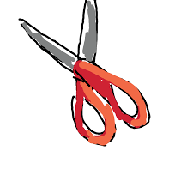
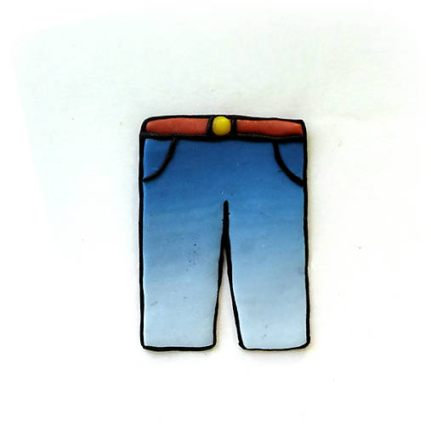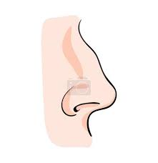 Nožnice Nohavice Nos

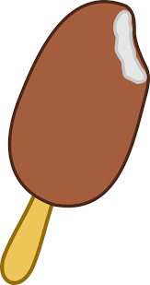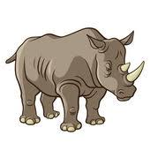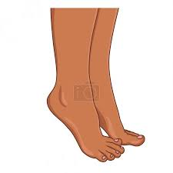

Nanuk Nosorožec Nohy

